ABBATTERE IL CAPITALISMO
Se non tu, chi ? Se non ora, quando ?

1 Maggio, niente da festeggiare. La Lega avanza, i padroni ridono e i lavoratori crepano, schiantati dal lavoro sui cantieri e nelle fabbriche o annegati a pochi metri dalle coste dell’Europa fortezza.
1 Maggio, tempo di svegliarsi, di puntare i piedi, stringere i pugni e rialzare la testa. Di (ri)costruire movimento unendo le forze progressiste e rivoluzionarie per affrontare l’alleanza del capitalismo patriottico nostrano con l’Europa del capitale.
1 maggio, tempo di organizzarsi, tempo di lottare. Di rispondere all’ondata razzista, ai seguaci del duce Bignasca e al silenzio complice di chi lo teme troppo per fargli fronte. Tempo di costruire resistenza, dentro e fuori dalle scuole, dalle università, dai posti di lavoro, dai sindacati e dai movimenti sociali.
1 Maggio, tempo di urlare forte che questo sistema non funziona. Che il capitalismo non produce altro che odio, razzismo, disuguaglianza, sofferenza e rassegnazione. Tempo di ricordare che un’alternativa esiste ed è più che mai necessaria e che sta a noi costruirla, fronteggiando giorno dopo giorno fascisti e padroni, senza mai un passo indietro.

QUI NON SI ARRENDE NESSUNO/A !
SCINTILLA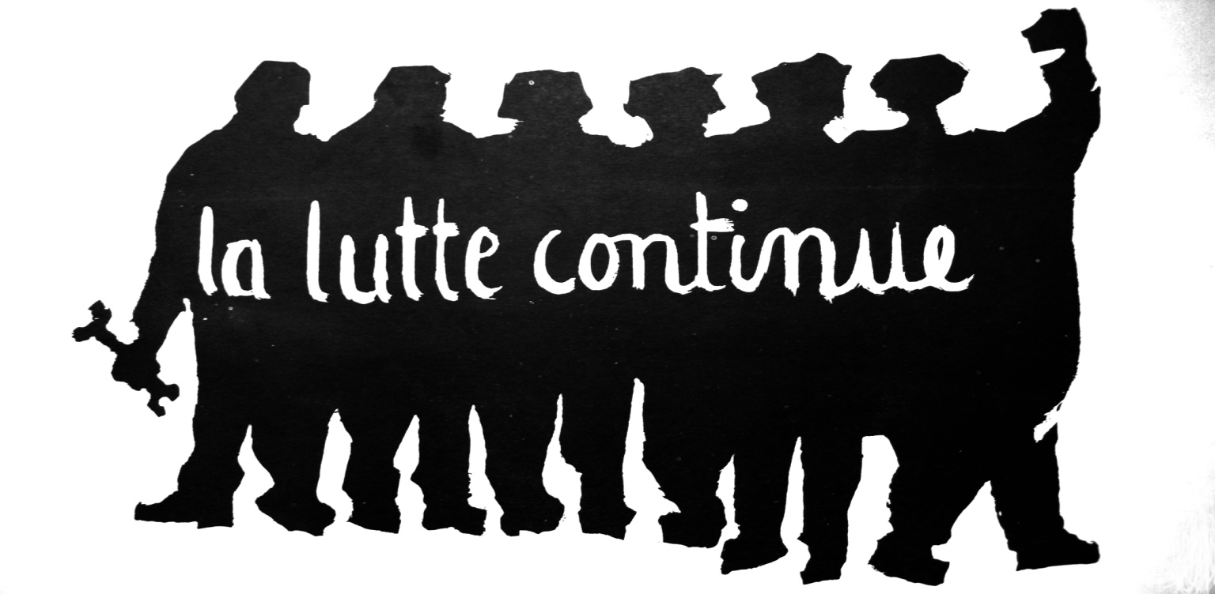
Contattaci : scintilla.noblogs.org

LA SCINTILLA
La Scintilla è un collettivo di compagne e compagni uniti dalla volontà di sviluppare la lotta anticapitalista e internazionalista in Ticino e fuori cantone.
La Scintilla è un’organizzazione orizzontale aperta a tutti coloro che rifiutano l’economia di mercato, portatrice di gravi disuguaglianze sociali, e che si impegnano nella costruzione di un futuro senza padroni.
La Scintilla si impegna nella lotta contro il razzismo e la discriminazione dei migranti, così come nella solidarietà con i popoli oppressi che rivendicano il diritto all’autodeterminazione.
La Scintilla partecipa attivamente alle mobilitazioni politiche sul territorio e organizza momenti di formazione diretti alle compagne e ai compagni interessati.

Organizzarsi e Lottare !

Scintilla.noblogs.org

